- Adja meg a normált tér fogálmát!
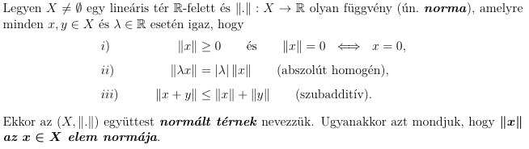

- Adjon meg három különböző normát az R^{n} lineáris téren!
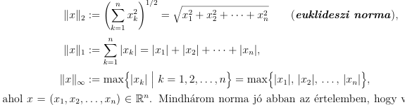

- Adja meg a környezet fogalmát az R^{n} euklideszi térben!
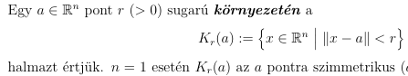

- Adja meg a torlódási pont fogalmát az R^{n} euklideszi térben!
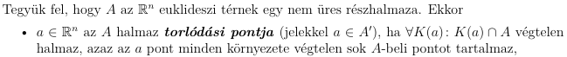

- Adja meg a belső pont fogalmát az R^{n} euklideszi térben!

- Mikor mondjuk, hogy egy sorozat konvergens az R^{n} euklideszi térben?
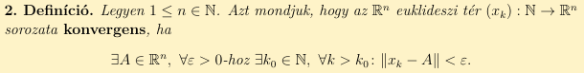

- Milyen kapcsolat van egy sorozat konvergenciája és a hátárértéktől való távolsága közöt?
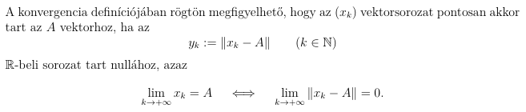

- Milyen kapcsolat van egy sorozat konvergenciája és a koordinátasorozatainak konvergenciája között?
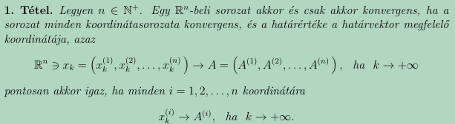

- Mit állít a Cauchy-féle konvergenciakritérium az Rn euklideszi térbeli sorozatokra?
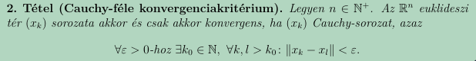

- Mit állít a BolzanoWeierstrass-féle kiválasztási tétel az Rn euklideszi térre?

